১ | মোঃ সুলতান মিয়া | মৃতঃ ছইমুদ্দিন | নোয়াপাড়া, কুবাজপুর, ডাক-কুবাজপুর, জগন্নাথপুর, সুনামগঞ্জ। | ১০-০১-১৯৭০  ৯০১৪৭৭৬১১৯৮১২ | ৫০ | 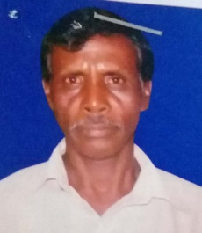 | 01754403293
২ | মোঃ আহাদ মিয়া | মোঃ রায়হান আলী | দোস্তপুর, ডাক-কুবাজপুর, জগন্নাথপুর, সুন্মাওগঞ্জ। | ০১-০২-১৯৮৩  ৯০১৪৭৭৬১২০৬৪২ | ৩৭ | 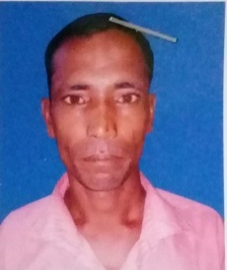 | ০১৭৫৬৩৬৬৮০৮
৩ | মোঃ আরিফ খাঁন | হরেন্দ্র রায় | শিবগঞ্জ বাজার, ডাক-কুবাজপুর, জগন্নাথপুর, সুনামগঞ্জ। | ০৩-১০-১৯৭১  ২৮১৩৮৪১৬২০ | ৪৯ | 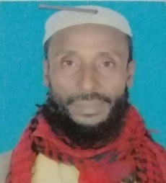 | ০১৭৫২০৫০৪০১
৪ | জালু মিয়া | মৃতঃ ছবুর উল্লাহ | নোয়াপাড়া, কুবাজপুর, ডাক-কুবাজপুর, জগন্নাথপুর, সুনামগঞ্জ। | ০৩-০২-১৯৬৩  ৯০১৪৭৭৬১১৯৭০৬ | ৫৭ | 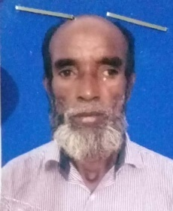 | ০১৭৪৩২৬৫০০৮
৫ | ফরিজুন বিবি | ইছকন্দর মিয়া | নোয়াপাড়া, কুবাজপুর, ডাক-কুবাজপুর, জগন্নাথপুর, সুনামগঞ্জ। | ০২-০৩-১৯৭৩  ৯০১৪৭৭৬১১৯৫১১ | ৪৭ | 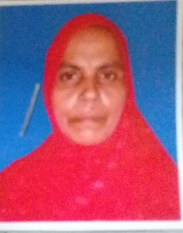 | ০১৭৬৫২২২৪৬৯
৬ | মোঃ আয়াজ আলী | মৃতঃ আলিক উল্লাহ | বাগময়না, ডাক-রানীগঞ্জ বাজার, জগন্নাথপুর, সুনামগঞ্জ। | ২১-০৯-১৯৬৮  ৯০১৪৭৭৬১১৩৬১৬ | ৫২ | 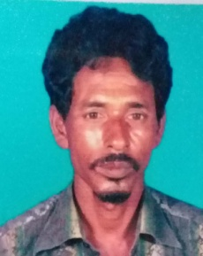 | ০১৭২৮৭০৭৫৯৮
৭ | মোঃ জুয়েল মিয়া | মোঃ সিরাজ মিয়া | বাগময়না, ডাক-রানীগঞ্জ বাজার, জগন্নাথপুর, সুনামগঞ্জ। | ০৬-০৭-১৯৭৮  ৯০১৪৭৭৬১১৩০৩৫ | ৪২ | 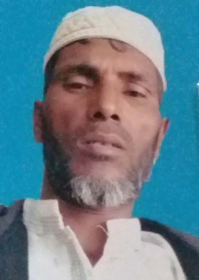 | ০১৭৪৮৩০৯৯৭৮
৮ | মোঃ আকিল মিয়া | মোঃ গয়াস মিয়া | বাগময়না, ডাক-রানীগঞ্জ বাজার, জগন্নাথপুর, সুনামগঞ্জ। | ০১-০১-১৯৮৯  ৯০১৪৭৭৬১১৪০২২ | ৩১ | 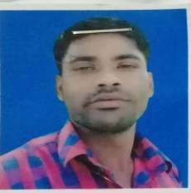 | ০১৭৪৫৮৬১০০৬
৯ | মোঃ লিটন মিয়া | মৃতঃ আজমান আলী | আছিমপুর, ডাক-কুবাজপুর, জগন্নাথপুর, সুনামগঞ্জ। | ০৪-০২-১৯৮৩  ৯০১৪৭৭৬১০৯৮০৪ | ৩৭ | 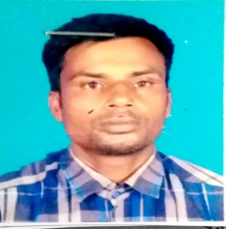 | ০১৭১০২৭৯০০৯
১০ | মোঃ আব্দুন নুর | মৃতঃ তারা মিয়া | কুবাজপুর, ডাক-কুবাজপুর, জগন্নাথপুর, সুনামগঞ্জ। | ১৫-০৩-১৯৭৫  ৯০১৪৭৭৬১১৮০১৮ | ৪৫ | 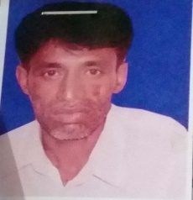 | ০১৭৩৬৬৬১৮৩৬
১১ | মোছাঃ খোশেদা বিবি | স্বামীঃ কাজিম উল্লা | কুবাজপুর, ডাক-কুবাজপুর, জগন্নাথপুর, সুনামগঞ্জ। | ০৯-০৮-১৯৮১  ৯০১৪৭৭৬১১৮৩৮২ | ৩৯ | 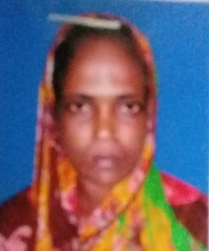 | ০১৭৬৬৯১৮০৯৮
১২ | মোছাঃ রাফিয়া বেগম | স্বামীঃ কামাল মিয়া | কুবাজপুর, ডাক-কুবাজপুর, জগন্নাথপুর, সুনামগঞ্জ। | ১১-০৯-১৯৮৯  ৯০১৪৭৭৬১১৭৬৫৯ | ৩১ |  | ০১৭০৮৬৯৭০২৩
১৩ | মোছাঃ স্বপ্না বেগম | স্বামীঃ দিলদার মিয়া | আছিমপুর, ডাক-কুবাজপুর, জগন্নাথপুর, সুনামগঞ্জ। | ০৪-০৫-১৯৭৮  ৯০১৪৭৭৬১০৯৮৮৮ | ৪২ | 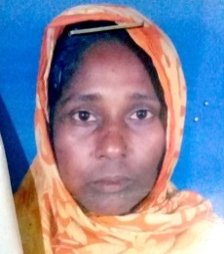 | ০১৩১০৮৯৮১৫৪
১৪ | মোঃ সাজাল মিয়া | মৃতঃ আলী হোসেন | কুবাজপুর, ডাক-কুবাজপুর, জগন্নাথপুর, সুনামগঞ্জ। | ১৪-০৪-১৯৮০  ৯০১৪৭৭৬১১৮৪০৭ | ৪০ | 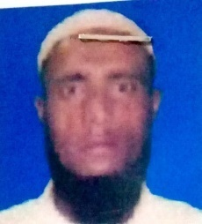 | ০১৭২১৭৪৬৪৬৭
১৫ | প্রিয়লতা রানী দাস | স্বামীঃ সুরেশ মাৎস্য দাশ | আহমদাবাদ, ডাক-কুবাজপুর, জগন্নাথপুর, সুনামগঞ্জ। | ১০-০৫-১৯৫৯  ৯০১৪৭৭৬১১০২১৯ | ৬১ | 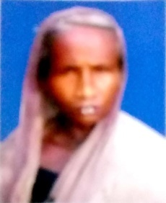 | ০১৭৪২৫৮১৫৯১
১৬ | অর্জুন পাল | মৃতঃ অতুল পাল | কুবাজপুর, ডাক-কুবাজপুর, জগন্নাথপুর, সুনামগঞ্জ। | ০৭-০৫-১৯৭২  ৯০১৪৭৭৬১১৮৩৪৯ | ৪৮ | 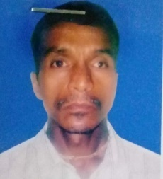 | ০১৭৫৩০৪৫৯৭৮
১৭ | মোঃ আবুল কালাম | আব্দুল ওয়াহিদ মুন্সী | কুবাজপুর, ডাক-কুবাজপুর, জগন্নাথপুর, সুনামগঞ্জ। | ০১-০১-১৯৫৯  ১৯৫৯৯০১৪৭৭৬১১৯১৯৯ | ৬১ | 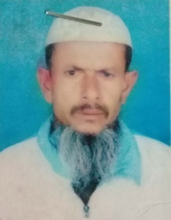 | ০১৭৭৫৩৯২৬৯০
১৮ | কিপুল সুত্রধর | মৃতঃ রামাচরন সুত্রধর | কুবাজপুর,(আহমদাবাদ) ডাক-কুবাজপুর, জগন্নাথপুর, সুনামগঞ্জ। | ০৮-০৫-১৯৮৫  ১৯৮৫৯০১৪৭৭৬০০০০১৮ | ৩৫ | 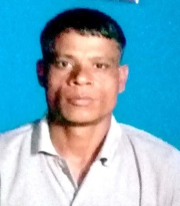 | 01750325967
১৯ | মোছাঃ সাহিদা বেগম | পিতা-মৃতঃ মাহমদ আলী | আছিমপুর, ডাক-কুবাজপুর, জগন্নাথপুর, সুনামগঞ্জ। | ১১-০৮-১৯৮৯  ৯০১৪৭৭৬১০৯৬৭৩ | ২৯ | 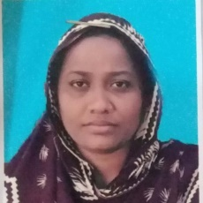 | ০১৭৪৬৬৩৯৪৭
২০ | আব্দুল কালাম | মৃতঃ গাফুর মিয়া | কুবাজপুর, ডাক-কুবাজপুর, জগন্নাথপুর, সুনামগঞ্জ। | ১১-০৮-১৯৬৭  ৯০১৪৭৭৬১১৮৮২৩ | ৫৩ | 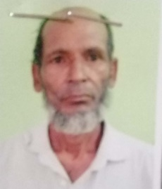 | ০১৭৯৬৪১৬৫৮৫
২১ | মোঃ আউয়াল মিয়া | মৃতঃ আব্দুর রাজ্জাক | কুবাজপুর, ডাক-কুবাজপুর, জগন্নাথপুর, সুনামগঞ্জ। | ২৯-১০-১৯৭০  ৯০১৪৭৭৬১১৮২৮৬ | ৫০ | 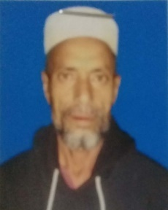 | ০১৭৫৬৩২২৪৭৮
২২ | মোছাঃ রাশেদা বেগম | স্বামীঃ মোঃ আনু মিয়া | কুবাজপুর, ডাক-কুবাজপুর, জগন্নাথপুর, সুনামগঞ্জ। | ০২-০৩-১৯৬৩  ৯০১৪৭৭৬১১৯১৭৬ | ৫৭ | 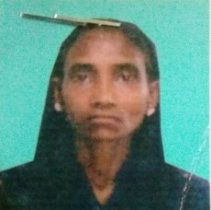 | ০১৭২৩৫৩৯২২১
২৩ | মোঃ নুরুল হক | মৃতঃ আব্দু; জব্বার | নোয়াপাড়া, কুবাজপুর, কুবাজপুর, জগন্নাথপুর, সুনামগঞ্জ। | ০৩-০২-১৯২৭  ৯০১৪৭৭৬১১৯৪৮৩ | ৩৩ | 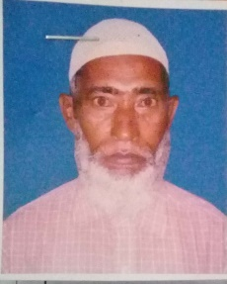 | ০১৭৪৯৭১২৬১৪
২৪ | আব্দুল কাদির | মৃতঃ শাহ নেওয়াজ | কুবাজপুর, ডাক-কুবাজপুর, জগন্নাথপুর, সুনামগঞ্জ। | ০১-০৪-১৯৬৭  ৯০১৪৭৭৬১১৮১৯৪ | ৫৩ | 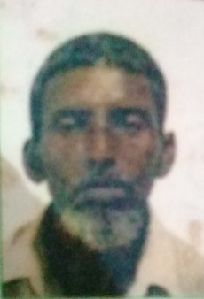 | ০১৭৬০১৭৬৮৬
২৫ | মোছাঃ সাফিয়া বেগম | স্বামীঃ মৃতঃ মোঃ মুতালিব মিয়া | কুবাজপুর, ডাক-কুবাজপুর, জগন্নাথপুর, সুনামগঞ্জ। | ১২-১২-১৯৬৪  ৯০১৪৭৭৬১১৭৭৬২ | ৫৬ | 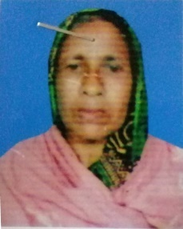 | ০১৭৮৪৯৫৯৭৪৫
২৬ | মোছাঃ জয়ফুল নেছা | স্বামীঃ মোঃ মছদ্দর আলী | কুবাজপুর, ডাক-কুবাজপুর, জগন্নাথপুর, সুনামগঞ্জ। | ০৩-১০-১৯৬৮  ৯০১৪৭৭৬১১৮৯৯৯ | ৫২ | 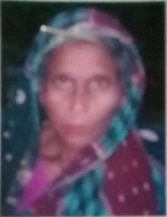 | ০১৭৫৩৫১৫১৫৫
২৭ | মোছাঃ রেবা বেগম | স্বামীঃ মোঃ সাইম উদ্দিন | কুবাজপুর, ডাক-কুবাজপুর, জগন্নাথপুর, সুনামগঞ্জ। | ২২-০৫-১৯৮৩  ৯০১৪৭৭৬১১৭৮৯২ | ৩৭ | 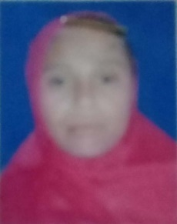 | ০১৩০২৫২২৬৩৩
২৮ | মোঃ রাজন মিয়া | মোঃ নওয়াব আলী | আছিমপুর, ডাক-কুবাজপুর, জগন্নাথপুর, সুনামগঞ্জ। | ০৮-১২-১৯৭৯  ৯০১৪৭৭৬১০৯৭২৭ | ৪১ | 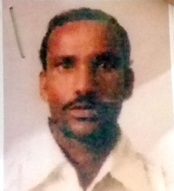 | ০১৭২৫৭১৭৮৫৬
২৯ | মোছাঃ খালেদা বেগম | স্বামীঃ মোঃ এমরান আলী | আছিমপুর, ডাক-কুবাজপুর, জগন্নাথপুর, সুনামগঞ্জ। | ০৯-১১-১৯৮৮  ৯০১৪৭৭৬১০৯৯৪৫ | ৩২ | 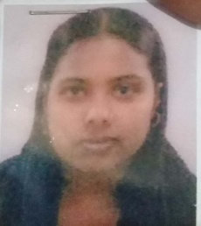 | ০১৭৫১৪৪৯৪৭৩
৩০ | মোঃ ছাব্বির মিয়া | মোঃ রফিক আলী | কুবাজপুর, ডাক-কুবাজপুর, জগন্নাথপুর, সুনামগঞ্জ। | ১৪-১১-১৯৮৯  ৯০১৪৭৭৬১১৮০৪৫ | ৩১ | 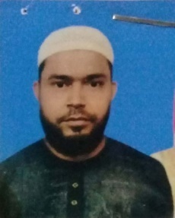 | ০১৭৯৫৮৫৯৮৫১
৩১ | অনুকুল পাল | অতুল পাল | কুবাজপুর, ডাক-কুবাজপুর, জগন্নাথপুর, সুনামগঞ্জ। | ০৮-০১-১৯৭৬  ৯০১৪৭৭৬১১৭৫৬২ | ৪৪ | 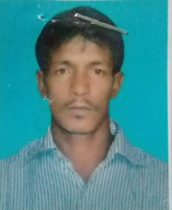 | ০১৭৪৫৫১৫১৩১
৩২ | মোছাঃ জাকেরা বেগম | স্বামীঃমৃতঃ শফিকুল মিয়া | কুবাজপুর, ডাক-কুবাজপুর, জগন্নাথপুর, সুনামগঞ্জ। | ২১-০৩-১৯৬৭  ৯০১৪৭৭৬১১৯২০০ | ৫৩ | 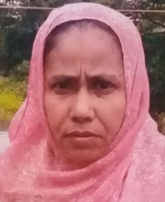 | ০১৭৭২৫৮৯৪৭৪
৩৩ | মোঃ আসকর আলী | মৃতঃ মিজাজ উল্লাহ | ইসলামপুর, ডাক-রানীগঞ্জ বাজার, জগন্নাথপুর, সুনামগঞ্জ। | ২১-০২-১৯৭৬  ৯০১৪৭৭৬১০৯৪৬৬ | ৪৪ | 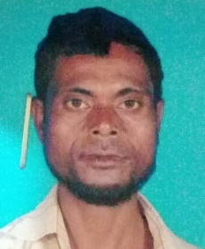 | ০১৭৪৭০২৭৭৩৬
৩4 | মোঃ খেজুর মিয়া | মোঃ মনফর আলী | ইসলামপুর, ডাক-রানীগঞ্জ বাজার, জগন্নাথপুর, সুনামগঞ্জ। | ২০-১২-১৯৭৩  ৯০১৪৭৭৬১০৯৪৭০ | ৪৭ | 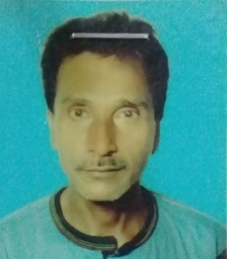 | ০১৭৩৬৯৩৩১৪৫
৩5 | গোলাম রব্বানী | নাইব আলী | ইসলামপুর, ডাক-রানীগঞ্জ বাজার, জগন্নাথপুর, সুনামগঞ্জ। | ২৩-০৭-১৯৭৫  ৯০১৪৭৭৬১০৯০৯৪ | ৪৯ | 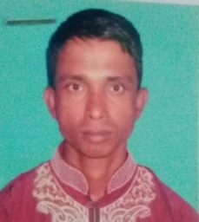 | ০১৭৯৭৯১৪৩৩১
৩6 | মোঃ উকিল মিয়া | মোঃ আব্দুল জলিল | ইসলামপুর, ডাক-রানীগঞ্জ বাজার, জগন্নাথপুর, সুনামগঞ্জ। | ০১-০১-১৯৭৭  ৯০১৪৭৭৬১০৯৪০৫ | ৫১ | 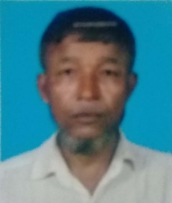 | ০১৭৩৩৯০৬১৮৯
38 | সফিক উদ্দিন | আরব আলী | ইসলামপুর, ডাক-রানীগঞ্জ বাজার, জগন্নাথপুর, সুনামগঞ্জ। | ১০-১২-১৯৭৯  ১৯৭৯৯০১৪৭৭৬১০৯৩৭০ | ৪১ | 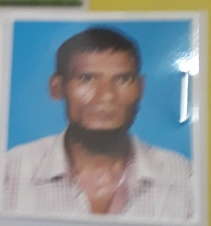 | ০১৩১৫০৮৮৪৮৩
39 | মোঃ নানু মিয়া | মৃতঃ ফয়জুর রহমান | ইসলামপুর, ডাক-রানীগঞ্জ বাজার, জগন্নাথপুর, সুনামগঞ্জ। | ১২-১০-১৯৬৩  ৯০১৪৭৭৬১০৯৩২৩ | ৫৭ | 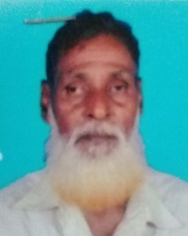 | ০১৭৯৭২৫৩৪৭৩
৪0 | মোঃ মোতালিব মিয়া | মৃতঃ কাচা মিয়া | রানীগঞ্জ, ডাক-রানীগঞ্জ বাজার, জগন্নাথপুর, সুনামগঞ্জ। | ০২-০১-১৯৫৯  ৯০১৪৭৭৬১০৮৮৮৫ | ৬১ | 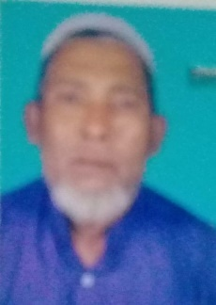 | ০১৭৩৫২৯৩৬৪৪
৪1 | ধিরাজ বিশ্বাস | মৃতঃ রজনী বিশ্বাস | রানীগঞ্জ, ডাক-রানীগঞ্জ বাজার, জগন্নাথপুর, সুনামগঞ্জ। | ০৪-০২-১৯৬৬  ৯০১৪৭৭৬১০৮৫৩৪ | ৫৪ | 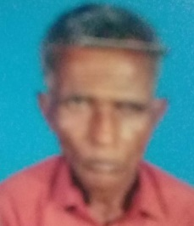 | ০১৭৮২৯৮৯১৩১
৪2 | মোঃ সামছুল হক | মৃতঃ আজিজুল হক | রানীগঞ্জ, ডাক-রানীগঞ্জ বাজার, জগন্নাথপুর, সুনামগঞ্জ। | ০৩-০৬-১৯৬২  ৯০১৪৭৭৬১০৮৫০৭ | ৫৮ | 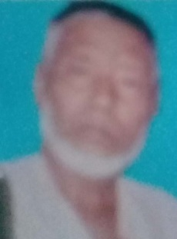 | ০১৭৩১০০১২০৬
৪3 | রেখা রানী মাৎস্য দাস | স্বামীঃ রহি মাৎস্য দাস | রানীগঞ্জ, ডাক-রানীগঞ্জ বাজার, জগন্নাথপুর, সুনামগঞ্জ। | ১২-০৫-১৯৮৭  ৯০১৪৭৭৬১০৮৭২৩ | ৩৩ | 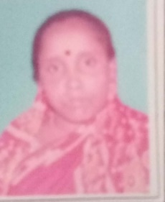 | ০১৭৯৬৩৮৬৪২৯
৪4 | ছুরেফুল বেগম | স্বামীঃ ছেরাগ আলী | গন্ধর্বপুর, ডাক-রানীগঞ্জ বাজার, জগন্নাথপুর, সুনামগঞ্জ। | ০১-০১-১৯৭০  ৯০১৪৭৭৬১১১৪৭৯ | ৫০ | 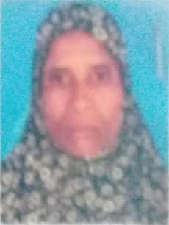 | ০১৭৮৭৫৭৩৬৪৯
4৫ | রাবিয়া বেগম | স্বামীঃমৃতঃ শাহজাহান মিয়া | গন্ধর্বপুর, ডাক-রানীগঞ্জ বাজার, জগন্নাথপুর, সুনামগঞ্জ। | ১৭-১১-১৯৫২  ৯০১৪৭৭৬১১০৬৫৯ | ৬৮ | 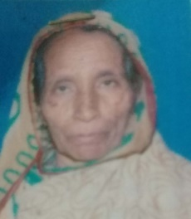 | ০১৭৮৬৬১৬৫৭৪
46 | লক্ষী বালা সরকার | স্বামীঃমৃতঃ প্রভুল্ল সরকার | গন্ধর্বপুর, ডাক-রানীগঞ্জ বাজার, জগন্নাথপুর, সুনামগঞ্জ। | ১৫-০৫-১৯৬২  ৯০১৪৭৭৬১১২০৯৯ | ৫৮ | 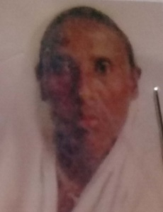 | ০১৭২৬৫০৭১৮৬
47 | মোঃ আলফু মিয়া | মৃতঃ রফিক উল্যা | গন্ধর্বপুর, ডাক-রানীগঞ্জ বাজার, জগন্নাথপুর, সুনামগঞ্জ। | ০২-০৮-১৯৮৯  ৯০১৪৭৭৬১১১৯৮৫ | ৩১ | 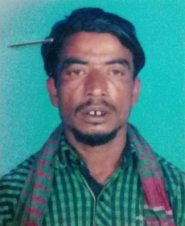 | ০১৭৩৬৩৪৬৭৪৭
48 | মোছাঃ ফজর বিবি | স্বামীঃমৃতঃ মকবুল হোসেন | গন্ধর্বপুর, ডাক-রানীগঞ্জ বাজার, জগন্নাথপুর, সুনামগঞ্জ। | ০৩-০৯-১৯৬৮  ৯০১৪৭৭৬১১১৮৫০ | ৫২ | 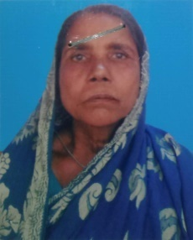 | ০১৭৩৯৫৩৮৮০৯
49 | মোঃ মতিন মিয়া | মৃতঃ ইদ্রিছ উল্যা | গন্ধর্বপুর, ডাক-রানীগঞ্জ বাজার, জগন্নাথপুর, সুনামগঞ্জ। | ১৮-০১-১৯৭০  ১৯৭০৯০১৪৭৭৬০০০০০৫ | ৫০ | 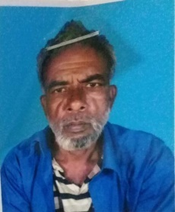 | ০১৩১২০৩৩৩৯৮
৫0 | অমিলা রানী সরকার | স্বামীঃমৃতঃ পরমানন্দ সরকার | গন্ধর্বপুর, ডাক-রানীগঞ্জ বাজার, জগন্নাথপুর, সুনামগঞ্জ। | ১৫-০৪-১৯৪৫  ৯০১৪৭৭৬১১২১১৬ | ৭৫ | 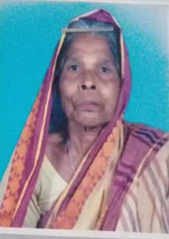 | ০১৭৪৩৩০০৮৪৭
৫1 | আঙ্গুরা বেগম | স্বামীঃমৃতঃ তৈয়ব আলী | গন্ধর্বপুর, ডাক-রানীগঞ্জ বাজার, জগন্নাথপুর, সুনামগঞ্জ। | ১৫-০২-১৯৬৭  ৯০১৪৭৭৬১১০৬১৬ | ৫৩ | 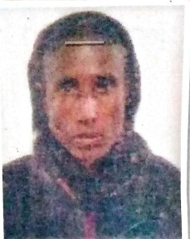 | ০১৭৯৫৫৪১১৮৩
৫2 | শোধন বিবি | স্বামীমৃতঃ ইরফান উল্লাহ | গন্ধর্বপুর, ডাক-রানীগঞ্জ বাজার, জগন্নাথপুর, সুনামগঞ্জ। | ০১-০১-১৯৪৮  ৯০১৪৭৭৬১১১৫৫৯ | ৭২ | 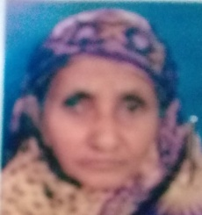 | ০১৭৫২৫৮৪৯০৩
৫3 | স্বপন দাশ তালুকদার | মৃতঃ সুরনন্দ দাশ তালুকদার | গন্ধর্বপুর, ডাক-রানীগঞ্জ বাজার, জগন্নাথপুর, সুনামগঞ্জ। | ০৯-০৩-১৯৭৪  ৯০১৪৭৭৬১১২০৬০ | ৪৬ | 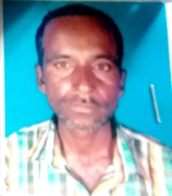 | ০১৭২৪৬১৭৬৭৮
54 | মোছাঃ শেফালী বেগম | পিতাঃ কুরফান উল্লাহ | গন্ধর্বপুর, ডাক-রানীগঞ্জ বাজার, জগন্নাথপুর, সুনামগঞ্জ। | ১৬-০৫-১৯৮৮  জন্ম নিবন্ধন নং-১৯৮৮৯০১৪৭৭৬১১১৩৪৪ | ৩২ | 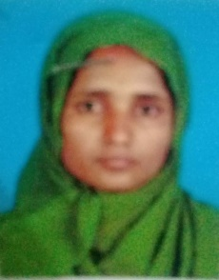 | ০১৭৮৭৫৭৩৬৯৩
55 | মোঃ কামাল মিয়া লুদু | মৃতঃ খুরশেদ উল্লা | গন্ধর্বপুর, ডাক-রানীগঞ্জ বাজার, জগন্নাথপুর, সুনামগঞ্জ। | ০৫-০৭-১৯৭৬  ৯০১৪৭৭৬১১১৯২৮ | ৪৪ | 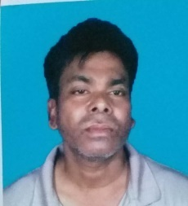 | ০১৭৩৭০৭৬১১৬
56 | মোঃ আব্দুল মতিন | মৃতঃ আব্দুল নুর | গন্ধর্বপুর, ডাক-রানীগঞ্জ বাজার, জগন্নাথপুর, সুনামগঞ্জ। | ২২-০৪-১৯৭৩  ৯০১৪৭৭৬১১১০৮৯ | ৪৭ | 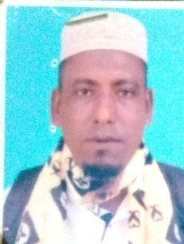 | ০১৭৩৩৬৭০৪৬৮
57 | শুকরতি রানী তালুকদার | স্বামীঃ দিরেন্দ্র কুমার তালুকদার | কামড়াখাই, ডাক-বিবিয়ানাশান্তিগঞ্জ, জগন্নাথপুর, সুনামগঞ্জ। | ০৬-০১-১৯৬৮  ১৯৬৮৯০১৪৭৭৬০০০০০৮ | ৫২ | 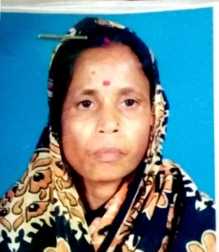 | 01314016228
58 | সুমতি রানী দাশ | স্বামীঃ গোপী দাশ | কামড়াখাই, ডাক-বিবিয়ানাশান্তিগঞ্জ, জগন্নাথপুর, সুনামগঞ্জ। | ১২-০৫-১৯৭৬  ৯০১৪৭৭৬১০১৩৭৯ | ৪৪ | 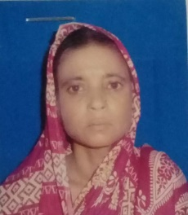 | 01781642005
59 | কর্ন রানী দাশ | স্বামীঃ রাখাল চন্দ্র দাশ | কামড়াখাই, ডাক-বিবিয়ানাশান্তিগঞ্জ, জগন্নাথপুর, সুনামগঞ্জ। | ০৭-১২-১৯৭৫  ৯০১৪৭৭৬১০১২৮২ | ৪৫ | 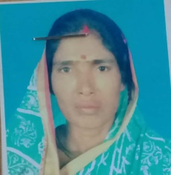 | 01313801538
৬0 | মোঃ নেছাওর আলম | রফু মিয়া | গ্রাম+ডাকঃ নারিকেলতলা, জগন্নাথপুর, সুনামগঞ্জ। | ০৫-০১-১৯৭৮  ৯০১৪৭৭৬১১৫৩২৩ | ৪২ | 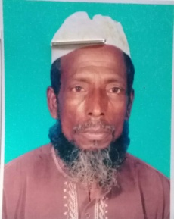 | ০১৭৬৪২৯০২৯৩
৬1 | মোছাঃ হুসনা বেগম | স্বামীঃ মোঃ গোলাপ মিয়া | অপাসাধু, ডাক-রানীগঞ্জ বাজার, জগন্নাথপুর, সুনামগঞ্জ। | ১৫-০২-১৯৮৩  ৯০১৪৭৭৬১১২৬৭০ | ৩৭ | 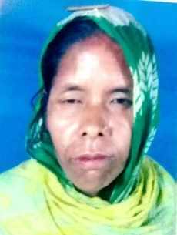 | ০১৩১৯৯২২২৮৫
62 | মোঃ তৌরিছ আলী | মৃতঃ তজমীল আলী | অপাসাধু, ডাক-রানীগঞ্জ বাজার, জগন্নাথপুর, সুনামগঞ্জ। | ০১-০১-১৯৮৪  ৯০১৪৭৭৬১১২৫৬৩ | ৩৬ | 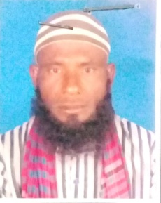 | ০১৭৮৩৭১৪২৯৯০
63 | মোঃ আব্দুল ইজাজ | মৃতঃ আব্দুর রহমান | বাগময়না, ডাক-রানীগঞ্জ বাজার, জগন্নাথপুর, সুনামগঞ্জ। | ১২-০৮-১৯৭১  ৯০১৪৭৭৬১১২৯৬৬ | ৪৯ | 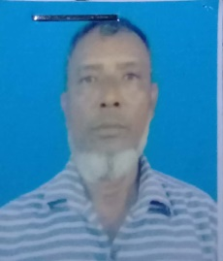 | ০১৭৭৫৮৮২৫৭০
6৪ | মোছাঃ হাজেরা বেগম | পিতাঃ সোনাফর আলী | অপাসাধু, ডাক-রানীগঞ্জ বাজার, জগন্নাথপুর, সুনামগঞ্জ। | ২৭-০১-১৯৮৫  ৩৭৫২৫৩৫০৬৬ | ৩৫ | 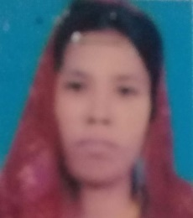 | ০১৭৯০১৯৩৭৮৭
6৫ | জীবন বিশ্বাস | মৃতঃ নিকুঞ্জ বিশ্বাস | রানীগঞ্জ, ডাক-রানীগঞ্জ বাজার, জগন্নাথপুর, সুনামগঞ্জ। | ০১-০৩-১৯৮৭  ৯০১৪৭৭৬১০৮৯২০ | ৩৩ |  | ০১৭৬৮৫৯৮০৪৬
6৬ | শচীন্দ্র মাৎস দাস | মৃতঃ রজিন্দ্র মাৎস দাস | রানীগঞ্জ, ডাক-রানীগঞ্জ বাজার, জগন্নাথপুর, সুনামগঞ্জ। | ০২-০২-১৯৫৭  ৯০১৪৭৭৬১০৮৭৫২ | ৬১ | 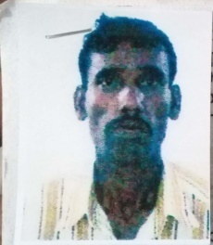 | ০১৭৪৮০৬২৭৬২
6৭ | দেবেন্দ্র মাৎস দাশ | মৃতঃ রাজিন্দ্র মাৎস দাশ | রানীগঞ্জ, ডাক-রানীগঞ্জ বাজার, জগন্নাথপুর, সুনামগঞ্জ। | ২৫-০১-১৯৫২  ৯০১৪৭৭৬১০৮৭৪৫ | ৬৮ | 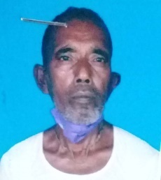 | ০১৭০৮৩০৫৪৪১
6৮ | আব্দুল হেকিম | মৃতঃ ইদ্রিস উল্লা | গন্ধর্বপুর, ডাক-রানীগঞ্জ বাজার, জগন্নাথপুর, সুনামগঞ্জ। | ০২-০৮-১৯৭৪  ১৯৭৪৯০১৪৭৭৬০০০০০৪ | ৪৬ | 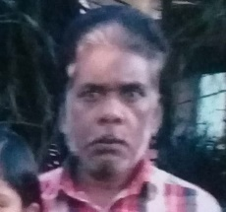 | ০১৭৬৩২৩৩৯২
69 | শ্রীরানী বালা দাস | স্বামীঃমৃতঃ নিরঞ্জন দাস | রানীগঞ্জ বাজার, ডাক-রানীগঞ্জ বাজার, জগন্নাথপুর, সুনামগঞ্জ। | ১০-০১-১৯৬২  ৯০১৪৭৭৬১০৮৭৭১ | ৫৮ | 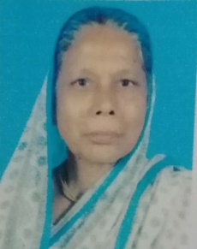 | ০১৭৭১৮৭৪০৩৯
৭০ | মোঃ শফিকুল ইসলাম | মোঃ আব্দুল কুদ্দুস মিয়া | রানীগঞ্জ , ডাক-রানীগঞ্জ বাজার, জগন্নাথপুর, সুনামগঞ্জ। | ০৫-০৮-১৯৭০  ৯০১৪৭৭৬১০৮৫১৫ | ৫০ | 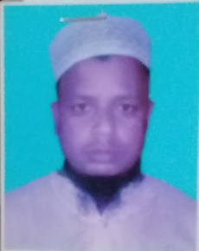 | ০১৭৫৯৭৬০০৭৯

